

Elaboration d’un Plan de Mobilité Simplifié et sa déclinaison en un schéma des mobilités douces

Cahier des Clauses Techniques Particulières (CCTP)

Marché à procédure adaptée (Mapa)

MAÎTRISE D’OUVRAGE
Communauté de Communes de l’Ouest Vosgien
2bis Avenue François de Neufchâteau – 88300 Neufchâteau
Téléphone : 03 29 94 08 77

Contact administratif :
Marine MERLIN : marchespublics@ccov.fr

Contact technique :
Nicolas NEY : n.ney@ccov.fr
Table des matières

1. Objet du marché 3
2. Présentation générale du territoire d’étude 3
a. Localisation, contexte démographique et infrastructures de transport 3
b. Documents de planification 5
c. Pratiques de mobilité 5
d. Prise de la compétence d’organisation de la mobilité 6
e. Projets et actions 6
3. Objectifs attendus 7
4. Contenu de l’étude 7
a. Phase 1 - Réalisation d’un état des lieux / diagnostic concerté 8
b. Phase 2 - Définition d’une stratégie locale de mobilité 10
c. Phase 3 - Déclinaison de la stratégie en un schéma des mobilités douces 11
d. Phase 4 - Elaboration d’un plan d’actions 11
e. Phase 5 - Adoption du Plan de Mobilité Simplifiée et du schéma des mobilités douces 12
5. Pilotage et suivi de l’étude 13
a. Comité de Pilotage 13
b. Comité Technique 13
c. Concertation et animation 13
6. Dispositions particulières 14
a. Conduite de l’étude 14
b. Compétences souhaitées 14
c. Durée de l’étude 15
d. Transmission des données 15
e. Suivi et évaluation du PdMS 15
f. Droit de propriété intellectuelle 16

- Objet du marché
Les stipulations du présent cahier des clauses techniques particulières concernent une mission d’assistance à l’élaboration d’un Plan de Mobilité Simplifié (PdMS) et sa déclinaison en un schéma des mobilités douces.
L’étude devra permettre de proposer des solutions pour limiter la dépendance à la voiture, d’augmenter la part des déplacements doux, de renforcer l’attractivité du territoire et de faciliter l’accès à l’emploi et aux services.

Cette étude devra permettre d’accompagner la Communauté de Communes de l’Ouest Vosgien (CCOV) dans la prise de compétence probable d’organisation de la mobilité à compter du 1er juillet 2021.

- Présentation générale du territoire d’étude
  - Localisation, contexte démographique et infrastructures de transport
Créée au 1er janvier 2017, la CCOV est issue de la fusion entre deux intercommunalités (C.C. du Bassin de Neufchâteau et C.C. du Pays de Châtenois) avec extension à la commune d’Aroffe.
Située à l’Ouest du Département des Vosges, la CCOV regroupe 70 communes. La superficie du territoire communautaire est de 718 km pour environ 23 427 habitants, soit une densité de population de 32.2 hab./km².
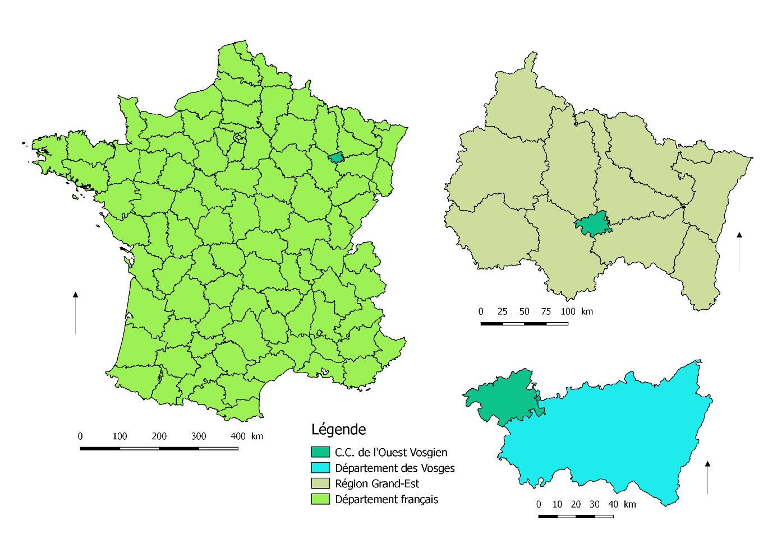
Situation géographique de la C.C. de l’Ouest Vosgien
Avec 6 664 habitants, Neufchâteau est la commune dont la population est la plus importante du territoire communautaire. Elle est suivie par les communes de Liffol-le-Grand et de Châtenois avec respectivement 2 144 et 1 706 habitants.
Comme de nombreux territoires ruraux, la CCOV est confrontée à un phénomène de vieillissement et de baisse de sa population (-551 habitants entre 2012 et 2017). Le territoire connaît dans sa globalité un déséquilibre entre le solde naturel et le solde migratoire. Ceci s’explique par le départ des habitants du territoire, notamment les jeunes, et d’autre part par un nombre insuffisant de naissances qui ne compense par le nombre de décès.
Ces tendances démographiques s’inscrivent dans un contexte départemental. En effet, le département des Vosges enregistre une évolution démographique négative depuis le début des années 80. Il a perdu 20 528 entre 1968 et 2017 et presque 10 000 habitants entre 2012 et 2017. Cette perte de vitesse est due essentiellement au manque d’emplois et à la désindustrialisation du territoire.
Par ailleurs, les revenus des ménages du territoire de la CCOV peuvent être considérés comme faibles en comparaison à ceux de la Région Grand Est et de la France métropolitaine. Ainsi, le revenu moyen des foyers fiscaux de la CCOV est de 21 610 €, contre 26 040 € pour la Région Grand Est. De plus, 16% des ménages du territoire de la CCOV vivent en-dessous du seuil de pauvreté contre moins de 15% pour ceux de la Région.
Concernant les infrastructures routières, le territoire est traversé du Nord au Sud par l’autoroute A31 et dispose d’un échangeur sur la commune de Châtenois. Avant la construction de cet axe, le point de passage névralgique du territoire pour les vacanciers des pays du Nord désireux de rejoindre le Sud de la France était la Ville de Neufchâteau.
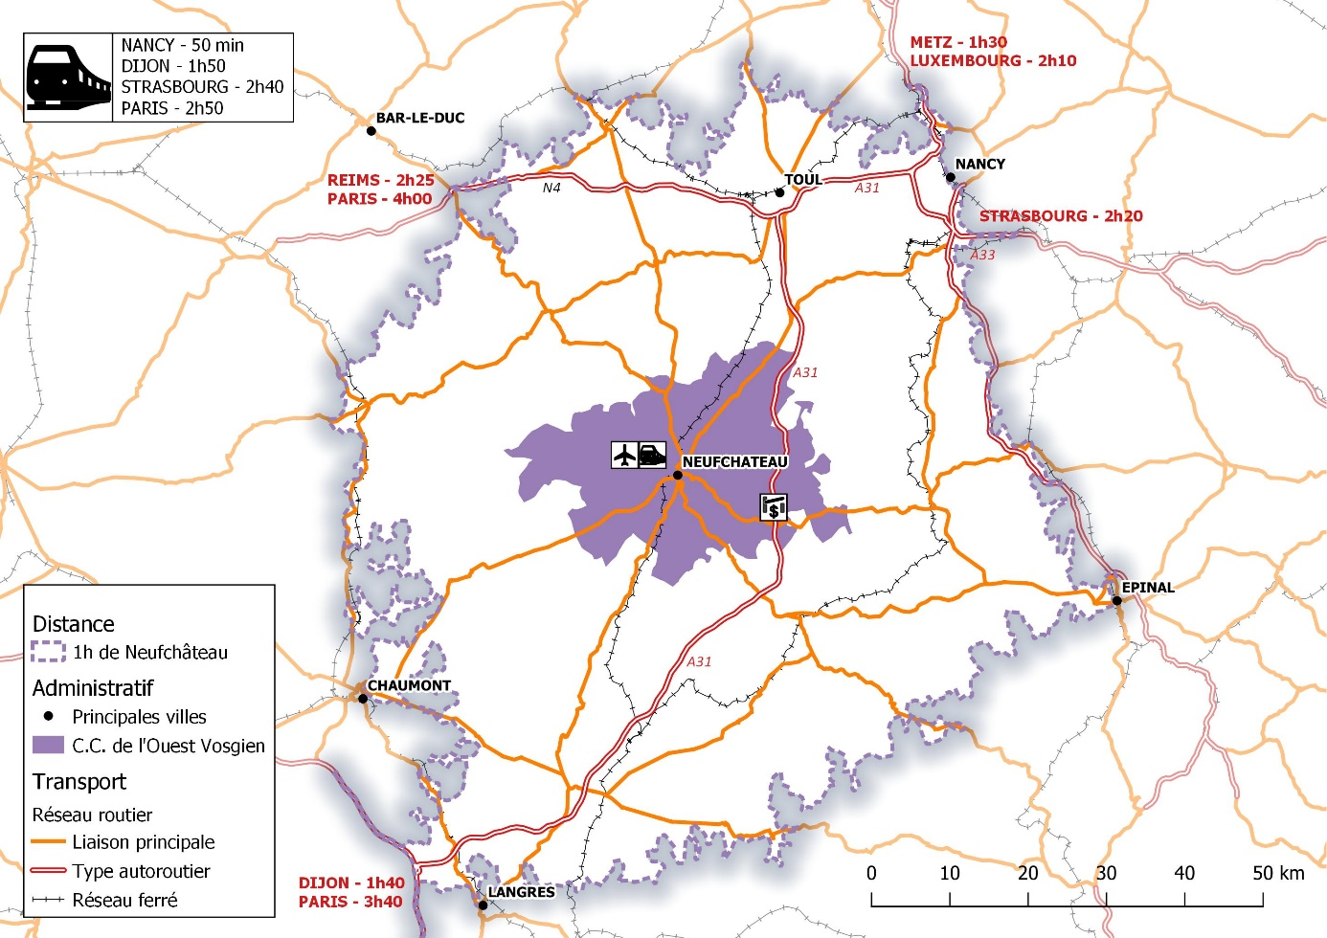
Infrastructures de transport sur le territoire de la C.C. de l’Ouest Vosgien
Avec l’autoroute, Neufchâteau a ainsi subit un effet « tunnel ». Malgré cela, et compte-tenu de son positionnement géographique et du réseau des routes départementales, la Ville de Neufchâteau reste un carrefour important dans la desserte routière du territoire local et régional.
Le territoire de la CCOV reste relativement proche de grandes agglomérations. A titre d’exemple, Neufchâteau se situe à 1h des Villes de Nancy et d’Epinal, principales communes génératrices de liaisons pendulaires sur le territoire de la CCOV.
Concernant la desserte ferroviaire, le territoire bénéficie d’une gare à Neufchâteau. Celle-ci est uniquement desservie par des TER (Nancy-Dijon). Depuis fin 2018, les travaux d’aménagements des quais en gare de Lyon Part Dieu sont à l’origine de la suppression « temporaire » des deux TGV journalier à destination du Sud de la France.
Enfin, la CCOV est propriétaire d’un aérodrome situé à Neufchâteau. Celui-ci est géré quotidiennement par l’association « Les oiseaux sauvages » via une convention de mise à disposition.
  - Documents de planification
Depuis juin 2016, la CCOV élabore un Plan Local d’Urbanisme intercommunal (PLUi). Ce document d’urbanisme couvrira à terme l’ensemble des communes membres de l’EPCI. Le Projet d’Aménagement de de Développement Durables (PADD) de ce document d’urbanisme a été débattu en conseil communautaire le 19 novembre 2019. Actuellement, les règlements graphique et écrit sont en cours d’élaboration. Il est prévu d’arrêté le projet de PLUi en mai 2022.
Suite à un marché public lancé en février 2021, la CCOV va prochainement démarrer l’élaboration d’un Plan Climat Air Energie Territorial (PCEAT). En application de la loi du 17 août 2015 relative à la Transition Energétique pour la Croissance Verte (TEPCV), la réalisation de ce document est obligatoire pour la CCOV.
Le Conseil Départemental des Vosges a élaboré pour la période 2019-2022 un schéma départemental cyclable. Par ailleurs, le Département a le projet de lancer une étude cyclable en vue d’accompagner la création d’itinéraires structurants. Dans ce cadre, le Département a fléché la création d’une liaison entre les communes de Neufchâteau et de Châtenois. Par ailleurs, et toujours sous l’impulsion du Conseil Départemental des Vosges, la Communauté de Communes de Mirecourt-Dompaire va prochainement porter une étude pour la création d’une liaison cyclable entre les communes de Mirecourt et de Châtenois.
  - Pratiques de mobilité
Comme la plupart des territoires ruraux, les déplacements des ménages de la CCOV se font essentiellement en voiture. L’équipement des ménages du territoire est donc important, 87.8% d’entre eux possèdent au moins une voiture.
La mobilité des habitants, phénomène qui s’accroît de manière progressive, soulève des contraintes fortes en termes d’aménagement du territoire et de préservation de l’environnement. La question de la promotion mais aussi de la maîtrise de la mobilité des habitants de l’intercommunalité constitue un enjeu fort, à la fois pour venir en aide aux populations les moins mobiles mais aussi pour limiter les effets néfastes sur l’environnement et le cadre de vie. La promotion des transports en commun et de tous les modes de circulation alternatifs à la voiture s’affirment, dans ce contexte, comme une priorité.
Dans l’ensemble, l’utilisation de l’automobile est très importante. Les transports en commun sont très peu utilisés par les habitants, surtout pour les courts trajets. Le caractère rural du territoire limite de fait le potentiel de développement des transports en commun. Ce constat pose des enjeux à court et moyen terme car il y a une augmentation des problèmes de mobilité d’une partie croissante de la population avec l’évolution démographique (vieillissement) et la montée de la précarité pour les ménages aux faibles ressources.
Par ailleurs, le territoire de la CCOV est traversé du Nord au Sud par l’itinéraire cyclo-touristique « La Meuse à Vélo », EuroVélo19 depuis le 6 mars 2019. Cette vélo-route a fait émerger une clientèle touristique jusqu’alors inconnu sur le territoire. Le compteur vélo situé à Maxey-sur-Meuse a fait état du passage de plus de 2 000 cyclistes en 2020.
  - Prise de la compétence d’organisation de la mobilité
Par délibération du 17 mars 2021, le conseil communautaire de la CCOV a décidé de prendre la compétence d’organisation de la mobilité et par conséquence le service de transport urbain de la Ville de Neufchâteau.
Les services liés aux transports ferroviaires, interurbains et scolaires resteront à la charge de la Région Grand Est. Cette décision recueille actuellement l’accord des communes membres.
Créé par la LOM (cf code des transports L1214-31-1), le plan de mobilité simplifié (PdMS) est l'outil de planification des déplacements proposé aux autorités organisatrices de la mobilité en dehors des grandes agglomérations, c'est-à-dire typiquement aux AOM des territoires ruraux comme celui de la CCOV.
L’élaboration d’un PdMS s'inscrit donc logiquement dans la continuité de la prise de compétence mobilité et des actions ou projets portés par la CCOV.
  - Projets et actions
Aide à l’acquisition d’un Vélo à Assistance Electrique (V.A.E.) :
Depuis 2017, et depuis 2015 pour les communes de l’ancienne C.C. du Bassin de Neufchâteau, l’intercommunalité subventionne l’acquisition d’un VAE. Ce dispositif a permis l’acquisition de 234 véhicules. Il sera renouvelé à compter du 1er avril et jusqu’au 31 décembre 2021.
Création d’une voire verte :
Dans le cadre de l’aménagement de l’itinéraire EuroVélo19 « La Meuse à Vélo », la CCOV porte le projet de créer une voie verte d’environ 8.7 km entre les communes de Neufchâteau et de Coussey en utilisant, en partie, l’emprise d’une ancienne voie ferrée. Ce projet sera également l’occasion pour la CCOV de sécuriser l’EuroVélo19 dans la traversée de Neufchâteau par le biais de la création d’une rampe cyclable afin d’utiliser un tunnel piéton à proximité de la gare. Un marché public a été lancé en en 2021 pour le recrutement d’un maître d’œuvre.
Plateforme de mobilité solidaire :
Le territoire de la CCOV manque de moyens de transports adaptés à des déplacements de faible distance. Cela rend l’isolement de certaines personnes déjà fragilisées encore plus prégnant.
Pour répondre à ces besoins et à ce public, l’association familles rurales de Châtenois, avec le soutien matériel et financier de la CCOV, va développer en 2021 une plateforme de mobilité solidaire pour mettre en relation des conducteurs bénévoles avec des personnes qui ont des besoins de mobilité.

Service d’autopartage :
La CCOV collabore actuellement avec la société CITIZ pour implanter à Neufchâteau une automobile en libre-service. Ce service s’est récemment développé dans les Vosges à Epinal et à Mirecourt.
- Objectifs attendus
En tant que future Autorité Organisatrice des Mobilités (AOM), la CCOV devra planifier, suivre et mettre en œuvre une stratégie locale de mobilité. La présente étude devra donc constituer un véritable instrument stratégique d'aménagement du territoire et une aide à l’exercice de la compétence AOM.
L’objectif du marché est de permettre à la CCOV de disposer d’un état des lieux des déplacements et des services de mobilité, des besoins de la population et d’avoir la capacité d’y répondre.

Il est attendu la réalisation d’un diagnostic permettant l’élaboration d’un PdMS et sa déclinaison en un schéma des mobilités douces. La finalité est de réduire l’usage de la voiture individuelle et d’augmenter, notamment, la part modale du vélo dans les déplacements du territoire.

Le PdMS devra contenir :
- un diagnostic permettant d’appréhender les mobilités sur le territoire et de recenser les besoins ;
- une stratégie opérationnelle visant à assurer un équilibre durable entre besoins de mobilité des habitants, environnement, économie, santé ;
- un plan d’actions adossé à un plan pluriannuel d’investissement.

Le schéma des mobilités douces devra en particulier contenir :
- un maillage hiérarchisé d’un réseau cyclable ;
- une programmation d’opérations sur un plan pluriannuel ;
- la définition du mode de suivi et du budget nécessaire ;
- des actions d'accompagnement.

En tant que future AOM locale, la CCOV devra fédérer les acteurs locaux en organisant au moins une fois par un an un comité des partenaires. La démarche du PdMS sera donc l’occasion de créer ce comité et d’associer les partenaires autour de son élaboration.

Le bureau d’études retenu devra veiller tout au long de la mission, depuis le diagnostic jusqu’aux outils de programmation et de mise en œuvre, à mobiliser les élus, les partenaires institutionnels, les acteurs locaux et les citoyens, afin de confronter les points de vue et de favoriser la bonne appropriation des propositions par chacun.

Dans ce sens, le candidat veillera à indiquer dans son offre la méthodologie et les outils de concertation et de consultation qu’il prévoit, auprès des différents publics. Sont attendus des méthodes innovantes pour mobiliser le plus grand nombre.

- Contenu de l’étude
Conformément à l’article L. 1214-36-1 du Code des Transports, le PdMS détermine les principes régissant l'organisation des conditions de mobilité des personnes et du transport de marchandises, tant à l'intérieur du ressort territorial de l'autorité organisatrice qu'en lien avec les collectivités territoriales limitrophes, en tenant compte de la diversité des composantes du territoire ainsi que des besoins de la population, afin d'améliorer la mise en œuvre du droit à la mobilité. Il devra ainsi prendre notamment en compte les plans de mobilité employeur existant sur le territoire.
Le maître d’ouvrage a esquissé la structuration du PdMS mais les candidats auront toute latitude pour proposer des méthodes d’investigation et de travail alternatives.
- Phase 1 : Réalisation d’un état des lieux / diagnostic concerté
- Phase 2 : Définition d’une stratégie locale de mobilité
- Phase 3 : Déclinaison de la stratégie en un schéma des mobilités douces
- Phase 4 : Elaboration d’un plan d’actions
- Phase 5 : Approbation du plan de mobilité simplifié et du schéma des mobilités douces

  - Phase 1 - Réalisation d’un état des lieux / diagnostic concerté
Le lancement de la mission s’effectuera dans un premier temps par la tenue d’une réunion de cadrage entre la CCOV et le candidat retenu. Cette réunion aura pour objectif de :
- Rappeler les objectifs du PdMS et du Schéma des mobilités douces ;
- S’accorder sur la méthodologie retenue et les modalités de collaboration avec la CCOV (calendrier, suivi de l’étude, etc.) ;
- Définir les partenaires à associer ainsi que les modalités d’association de ces derniers.

Les finalités de la phase 1 sont les suivantes :
- Elaborer un diagnostic permettant de confronter les besoins aux offres (état des lieux de l’offre de transports de personnes et de marchandises, étude de besoins selon les différentes catégories de population, attentes des partenaires, des élus et des acteurs locaux) ;
- Proposer des grandes orientations pour la définition d’une stratégie globale de mobilité.
Ce diagnostic présentera une analyse du territoire au regard de la mobilité et devra proposer un exercice de prospective par sa traduction en enjeux et objectifs. Ce diagnostic sera enrichi par l’expertise et l’expérience de chaque partenaire associé.
Etablir un diagnostic sur l’offre existante :
Le bureau d’étude s’attachera à produire un diagnostic détaillé du territoire :
- Connaître et identifier les outils de planification existant ;
- Recenser les offres présentes sur le territoire (transports collectifs, dispositifs spécifiques, liaisons douces, liaisons entre les différents modes de transport…) ;
- Identifier les transports de marchandises ;
- Etablir un état des lieux des réflexions communales et locales en matière de développement des mobilités ;
Analyser les flux de mobilité :
Le bureau d’études s’attachera à caractériser :
- Les flux entrants, sortants et internes de marchandises et des personnes (données trafic moyen journalier annuel, accidentologie…) ;
- Les motifs de déplacements (travail, études, achats, loisirs…etc.) ;
- La répartition modale ;
- L’équipement des ménages.
Analyser les besoins en déplacement :
L’analyse des besoins devra comporter :
- Le recensement des besoins et des attentes des acteurs économiques du territoire et des différentes catégories d’habitants ou les acteurs socio-professionnels ayant en charge ces publics (salariés, personnes âgées, demandeurs d’emploi, jeunes, personnes en situation de précarité énergétique...) ;
- L’identification des manques et des obstacles en matière de mobilité ;
- Le recueil des points de vue des élus du territoire.
En prévision de l’élaboration du schéma des mobilités douces, le diagnostic visera plus particulièrement à :
- Analyser les différents utilisateurs du vélo (cyclistes réguliers, cyclistes occasionnels, loisirs, sportifs…) et leurs pratiques et identifier précisément les comportements et les besoins ;
- Identifier l'origine et la destination des cyclistes, l'itinéraire emprunté, les difficultés rencontrées sur la base de comptages, d’observations, de retours d’expérience d’usagers… Cette étude devra permettre d’apporter des éléments de réponse sur le comportement des non-usagers du vélo, qu'il faudra prendre en compte lors de la formulation des projets ;
- Connaître les projets vélo des communes et EPCI voisins du département et de la Région ;
- Connaître les aménagements cyclables et piétonniers existants et en dresser un bilan (types d’aménagement, sécurité et confort des usagers, usages…) ;
- Connaître les potentiels d'aménagement/ de mise en réseau : nouvelles zones à urbaniser, chemins existants et à aménager, travaux de voirie, sur l’espace public, révision du schéma départemental/régional de véloroute – voie verte ;
- Identifier les points durs, les ruptures de continuités cyclables : nombre, type de points durs et de coupure, accidentologie… ;
- Connaître les pôles à desservir et / ou générateurs de trafic ;
- Réaliser une cartographie des aménagements et des équipements sous SIG ;
Ces listes ne sont pas exhaustives, le prestataire devra compléter les données au regard des enjeux identifiés dans le diagnostic.
Concertation :
La phase de diagnostic devra être élaborée dans le cadre d’un large travail de concertation auprès de différentes cibles : citoyens (jeunes, personnes âgées, actifs…), élus, institutionnel, associations, entreprises, commerçants… selon une méthode à détailler par le bureau d’étude.
La phase 1 sera l’occasion de réunir pour la première fois le comité des partenaires. Celui-ci pourra être intégré au comité technique ou faire l’objet d’une instance de concertation à part.
Validation du diagnostic :
La phase 1 s’achèvera par la validation du diagnostic et des objectifs du PdMS. Pour cela, le diagnostic et les objectifs seront présentés et débattus lors d’un comité technique. L’objectif étant de parvenir à un constat partagé.
A l’issue du comité technique, et en fonction des observations formulées par les différents partenaires, le diagnostic et les objectifs du plan seront affinés par le bureau d’études pour être présentés ensuite en comité de pilotage afin d’être validés.
Pour la pratique du vélo, les orientations fixeront un objectif de part modale du vélo à atteindre. Pour les transports de marchandises, les orientations devront contribuer à développer un fret sobre en carbone.
A titre indicatif, plusieurs variables pourraient être intégrées dans la définition des orientations : le public cible, les formes de transports, les types de déplacements, l’intermodalité, le coût de mise en place… Le comité de pilotage décidera de la pertinence de développer une ou plusieurs orientations.
Livrables :
- Rapport intermédiaire présentant le diagnostic ;
- Base de données SIG ;
- Diaporama pour le Comité de Pilotage et le Comité technique ;
- Bilan de la concertation menée ;
- Note de synthèse pédagogique du diagnostic.

  - Phase 2 - Définition d’une stratégie locale de mobilité
En partant du diagnostic préalablement établi et des orientations validées, le bureau d’études proposera au moins trois scénarios d’organisation des déplacements. Les scénarios seront basés sur les besoins en déplacements du quotidien et éventuellement sur le développement de liaisons pour le tourisme ou les loisirs. Les scénarios proposés devront prendre en compte l’ensemble des éléments collectés en phase 1 (liste non exhaustive) :
- les caractéristiques du territoire, avec ses avantages et ses contraintes ;
- les attentes et les projections de la population ;
- la complémentarité entre les modes de déplacements.
Lors de cette phase, le prestataire devra notamment benchmarker les solutions actuelles innovantes et durables de mobilités autour des usages collaboratifs de la voiture, de développement de l’usage du vélo en milieu rural ou périurbain, ou encore d’intermodalité.
Les scénarios devront apporter une vision globale des déplacements. Ils présenteront différents critères de discussion permettant l’appréciation de la solution la plus appropriée pour le territoire : desserte de pôles générateurs, fluidité et continuité d’un réseau cyclable, faisabilité technique et opérationnelle, délai de mise en œuvre, coût financier de chaque opération…
Le candidat proposera dans son offre toute méthode et moyen lui permettant d’élaborer la stratégie future de la CCOV :
- Reconnaissances de terrain ;
- Contacts individuels avec les interlocuteurs communaux ;
- Réunions diverses, animation d’ateliers ;
- …
Les stratégies proposées devront permettre d’accompagner la prise de compétence de la CCOV en matière d’« autorité organisatrice de la mobilité ».
Les scénarios devront présenter différents critères de discussion permettant l’appréciation de la solution la plus appropriée pour le territoire (public cible, coût estimatif, délai de mise en œuvre pour aboutir aux objectifs…). A cette fin, le bureau d’étude devra fournir un rapport synthétique présentant les différents scénarios, leurs avantages/inconvénients, et les préconisations.
Validation de la stratégie :
A l’issu de cette phase, et suite au travail du comité technique, le comité de pilotage validera un scénario. Le scénario retenu fera l’objet d’un approfondissement au cours de la phase 4.
Livrables :
- Document présentant clairement chacun des scenarios sous forme de fiches techniques et d’une grille comparative ;
- Cartographie des scenarios ;
- Diaporama à présenter au comité de pilotage et comité technique ;
- Bilan de la concertation menée ;
- Note de synthèse pédagogique et communicative de la stratégie retenue.

  - Phase 3 - Déclinaison de la stratégie en un schéma des mobilités douces
Le schéma des mobilités douces devra permettre d’établir un réseau continu et hiérarchisé favorisant les déplacements des cycles et des piétons. Les itinéraires touristiques et utilitaires seront identifiés pour aider à la priorisation dans le temps. Le jalonnement et la signalisation ainsi que les différents équipements nécessaires devront être pris en compte (stationnement, pompes de gonflage…).
Il est attendu :
- une approche géographique, définissant un maillage des liaisons douces à mettre en place. Il permettra de structurer un réseau cohérent (accessibilité des équipements et pôles de services et d’emploi, cohérence des liaisons, des équipements, signalétique), et des principes d’aménagements ;
- l’identification des aménagements à réaliser et / ou des améliorations à mener. Certain feront l'objet d'opérations spécifiques (création d'itinéraire, aménagement d'un giratoire), d'autres seront intégrées à des projets d'aménagement (zone 30, de rencontre). En préalable, les tronçons, aménagements ou points stratégiques devront être identifiés.
Validation du schéma :
A l’issu de cette phase, le comité technique, puis le comité de pilotage, validera le schéma des mobilités douces.
Livrables :
- Cartographies des aménagements : format centré sur les agglomérations, plans globaux, coupes types pour les aménagements hors agglomération ;
- Diaporama à présenter au comité de pilotage et au comité technique ;

  - Phase 4 - Elaboration d’un plan d’actions
Le prestataire sera tenu au cours de cette phase d'étudier plus finement le scénario retenu dans la phase 2 pour permettre la mise en œuvre du projet et sa planification dans le temps : modalités techniques, montage institutionnel, montage financier, etc.
A l’issue de cet approfondissement, le bureau d’études procédera à la formalisation du projet de plan de mobilité simplifié et du schéma des mobilités douces. A cet effet, la stratégie sera déclinée dans un programme d’actions approprié.
Pour les actions retenues, le candidat présentera :
- Le planning de mise en œuvre temporellement et financièrement parlant, les moyens humains nécessaires pour mener cette opération. Le titulaire veillera à proposer un planning réaliste temporellement et financièrement parlant. Ce planning peut se décomposer en plusieurs phases (court, moyen et long terme). Il proposera des moyens et outils de communication et d’information pédagogiques autour du projet facilitant la sensibilisation de la population et encourageant les changements de comportement.
- Un plan pluriannuel de réalisation pour la mise en place de ces actions, avec une estimation de coûts correspondants. Le bureau d’études pourra, si besoin, accompagner la collectivité dans sa recherche de financements concernant notamment la mise en œuvre opérationnelle du schéma des mobilités douces.
Validation du plan d’actions :
Le prestataire proposera un premier projet de programme d’actions structuré. Ce premier projet devra être réalisé en étroite collaboration avec les acteurs du territoire. Celui-ci sera soumis aux services de la CCOV qui se chargeront d’évaluer les propositions d’actions retenues et d’étudier leur pertinence (vérification de la faisabilité financière, technique, juridique, organisationnelle, des effets attendus, des besoins de partenariat, etc.).
Les services de la CCOV seront en droit d’amender cette proposition de plan d’actions et de demander toute modification qu’ils jugeront opportune.
Le prestataire devra à la suite de ces éventuelles demandes, intégrer, adapter, chiffrer les différents éléments dans une nouvelle version du document. Sur la base de ce nouveau document, le prestataire présentera le projet de plan d’actions au comité technique, proposera une hiérarchisation et une priorisation des actions ainsi qu’un calendrier de mise en œuvre. A l’issue de cette présentation, le bureau d’études intégrera les éventuelles remarques du comité technique puis présentera la version finalisée du plan d’actions au comité de pilotage pour validation.
Livrables :
- Un document présentant clairement et synthétiquement les éléments du scénario définitif sur le plan technique et financier et son calendrier de mise en œuvre ;
- Les fiches actions incluant planning et coûts correspondants ;
- Des cartographies des aménagements ;
- Un diaporama à présenter au comité de pilotage ;
- Un document de synthèse permettant la communication du PdMS et du schéma des mobilités douces auprès des Élus et du grand public.

  - Phase 5 - Adoption du Plan de Mobilité Simplifiée et du schéma des mobilités douces
Conformément à l’article L.1214-36-1 du Code des Transports, le projet de plan arrêté par le conseil communautaire de la CCOV sera soumis, pour avis, aux conseils municipaux, au conseil départemental des Vosges et au conseil régional Grand Est.
Les représentants des professions et des usagers des transports ainsi que les associations de personnes handicapées ou dont la mobilité est réduite, les gestionnaires de voirie, les chambres consulaires, les associations agréées de protection de l'environnement pourront être consultés également, à leur demande, sur le projet.
Le projet de plan, assorti des avis ainsi recueillis, sera ensuite soumis à une procédure de participation du public.
A l’issue de ces consultations, le bureau d’études sera tenu d’intégrer les éventuels avis émis par les personnes consultées ainsi que les résultats de la participation du public.
La mission du prestataire sera considérée comme achevée dès lors que le Plan de Mobilité Simplifié et le Schéma des Mobilités douces auront été adoptés définitivement par le conseil communautaire de la CCOV.
- Pilotage et suivi de l’étude
Le titulaire animera les réflexions d’un comité de pilotage et d’un comité technique ainsi que les échanges avec les différents partenaires. Il devra être en lien étroit avec l’élu et le technicien référent de la CCOV.

Le titulaire réalisera le compte-rendu de chaque réunion qui devra être transmis dans un délai de 10 jours ouvrables à la CCOV. Les services de la CCOV se chargeront des invitations aux réunions et de la transmission des comptes-rendus.

  - Comité de Pilotage
Son rôle est d’assurer la cohérence du travail mené, d’arbitrer les principales décisions quant aux orientations de l’étude. Il validera chacune des phases de l’étude.

A minima, le comité de pilotage sera constitué :
- du Président de la CCOV ;
- du 1er Vice-Président de la CCOV ;
- de la Vice-Présidente de la CCOV en charge de l’aménagement du territoire ;
- du délégué à la mobilité (élu réfèrent) ;
- du DSG de la CCOV ;
- du DGA de la CCOV (technicien réfèrent),
- des maires des communes de la CCOV.

  - Comité Technique
Il formulera des préconisations pour la réalisation de chaque phase et examinera les rapports de chaque phase avec le prestataire avant examen en Comité de Pilotage.

A minima, le comité technique sera constitué :
- du délégué à la mobilité (élu réfèrent)
- de la Vice-Présidente de la CCOV en charge de l’aménagement du territoire ;
- du DGS de la CCOV ;
- du DGA de la CCOV (technicien référent)
- de la DDT des Vosges ;
- de l’ADEME ;
- de la Région Grand Est ;
- du Département des Vosges ;

Le comité technique pourra éventuellement être composé des membres du comité des partenaires.

  - Concertation et animation

Il est attendu du bureau d’études qu’il implique, dès la phase 1, les acteurs socio-professionnels à la démarche. Les secteurs notamment concernés sont les suivants :
- le transport et la mobilité,
- l’agriculture et la sylviculture,
- les industries (en particulier les secteurs de l’agro-alimentation et du bois),
- les autres activités économiques,
- le secteur de production et distribution de l’énergie,
- le secteur des déchets,
- le secteur de la santé (CHOV).

La définition de la stratégie et du programme d’actions se fera grâce à un travail collaboratif entre les acteurs associatifs, les habitants, les élus,… lors d’ateliers de travail ou d’autres modes de concertation.

Le titulaire devra veiller à détailler sa méthodologie de travail et de concertation dans son offre.

Il devra notamment identifier et mobiliser les acteurs de la concertation, définir les modalités de collaboration avec les acteurs, mettre en place un planning, définir les outils de concertation à mettre en œuvre.

La méthodologie proposée devra impérativement prendre en compte la nécessité de pérenniser la mobilisation des acteurs tout au long de la démarche et au-delà, et de ce fait, permettre la constitution d’un comité des partenaires prévu dans la loi LOM.

- Dispositions particulières
  - Conduite de l’étude
Le titulaire nommera un chef de projet, responsable de la bonne conduite des études. Il a pour rôle d’être l’interface entre la CCOV et le titulaire. Il a en charge la gestion de la relation et le suivi de l’étude (engagements de réalisation et délais, garantie de la qualité des prestations etc.).
Le prestataire sera chargé de la préparation et de l’animation de l’ensemble des réunions nécessaires à l’élaboration du PdMS et du schéma de mobilités douces. Il sera également en charge des différents documents préparatoires et des comptes-rendus. Les documents préparatoires devront être transmis au maître d’ouvrage 7 jours avant les réunions et les comptes-rendus devront être transmis au maximum 15 jours après les réunions.
Il n’est prévu pas un poste spécifique au sein de la CCOV pour mener et suivre ces études. Ces missions seront dévolues au DGA en charge du pôle Environnement et Développement.
  - Compétences souhaitées
Idéalement, le titulaire devra disposer des compétences suivantes :
- Parfaite connaissance des problématiques touchant à la mobilité dans le monde rural ;
- Expertise reconnue en matière de conduite d’étude sur la mobilité (plan de déplacement urbain, plan de mobilité, plan de mobilité rurale, schéma cyclable…) ;
- Compétences en ingénierie VRD :
- Compétences graphiques et cartographiques pour illustrer et spatialiser (logiciels SIG) ;
- Compétence en dialogue territorial : écoute active, compréhension et décryptage des attentes des acteurs, interrogation pertinente des projets en cours et des dynamiques d’acteurs,
- Compétence en animation territorial : animation du dialogue en réunions de travail et développement de l’intelligence collective, résolution des apparentes contradictions.
- Compétence en communication territorial : outils innovants de communication, de concertation et d’appropriation auprès du grand public.
- Savoir-faire en matière de stratégies et projets territoriaux : il possède de grandes qualités d’analyse, de synthèse.
- Appréhension de l'évaluation des politiques publiques.

Le titulaire du marché désignera un chef de projet, responsable de l'étude. Ce chef de projet sera l’interlocuteur principal du maître d'ouvrage.

  - Durée de l’étude
Le titulaire fournira dans son mémoire technique un échéancier précis et détaillé de la réalisation de l’étude. Il veillera à intégrer dans cet échéancier la concertation prévue.
Le démarrage de l’étude est souhaité avant juillet 2021 et sa durée s’étendra sur deux années maximum.

  - Transmission des données
La transmission des données par la CCOV et ses partenaires ne devront être utilisées que dans le cadre de l’étude et aucunement à des fins commerciales.
La transmission des données devra en outre se faire en respect du Règlement Général sur la Protection des Données (RGPD).
Le titulaire fournira l’ensemble des données brutes qui lui ont été utiles pour réaliser le PdMS. L’ensemble des données chiffrées qui sont sous forme de tableaux ou de graphiques devront être remises.
Toutes les cartes devront être exploitables par le Système d’Information Géographique (SIG) de la CCOV (QGIS). A ce titre, toutes les couches géographiques seront délivrées au format .SHP en lambert 93 et les cartes en projet QGIS version 3.x. (.qgz). Ces projets qgis liront les couches transmises en utilisant des liens relatifs. Les SVG, s’ils sont utilisés pour les symbologies, seront mis à disposition dans un répertoire spécifique. Les couches SIG seront complétées d’un dictionnaire des variables qui documentera les champs des tables attributaires (Champs, libellés longs des champs, descriptions des champs, méthodes de calculs…). Il permettra d’accéder à toutes les informations utiles pour comprendre et interpréter les données transmises.
La cartographie des aménagements sous SIG devra être compatible avec le référentiel géostandard Véloroutes et Voies Vertes : http://www.velo-territoires.org/observatoires/observatoire-national-desveloroutes-et-voies-vertes/geostandard-velo/
  - Suivi et évaluation du PdMS
La CCOV aura pour mission de suivre et d’évaluer les actions le PdMS et du schéma des mobilités. Le titulaire devra s’attacher à proposer une méthodologie et des outils de suivi et d'évaluation de la de ces documents dans le temps.
  - Droit de propriété intellectuelle
Tous les rapports et tous les documents produits en exécution du présent marché seront la propriété exclusive du maître d’ouvrage. Le prestataire ne pourra utiliser tout ou partie des résultats faisant l’objet du présent marché qu’avec l’accord préalable du maître d’ouvrage.
Les informations et données qui auront été confiées au prestataire au cours de l’étude par les différentes parties ne devront pas être diffusées ni utilisées à d’autres fins que celles de l’étude.

